PLAN DE PROYECTO

TABLA DE CONTENIDO

GLOSARIO 3
1. INTRODUCCIÓN 5
2. NECESIDADES 5
3. METAS 5
4. ALCANCE 5
5. CRONOGRAMA 5
6. HITOS 6
7. PRESUPUESTO 6
8. CALIDAD 6
9. RIESGOS 6
10. ANEXOS 6

GLOSARIO

React Native: Framework basado en javascript para el desarrollo de aplicaciones móviles tanto para iOs como para Android.
Aplicación nativa: Es aquella que se desarrolla específicamente para cada plataforma móvil en un lenguaje concreto.
Drogadicción:
Alcoholismo: Las definiciones que se encuentran a nivel de literatura con respecto al alcoholismo son diversas, sin embargo, como punto de convergencias todos estos autores llegan a la conclusión de que el alcoholismo es una enfermedad (OMS, 2006; Enciclopedia de Características, 2017; Bolet, 2000). Algunas características propuestas por estos autores, para esta enfermedad determinan que ella, está asociada a la necesidad de consumo de alcohol, además de ser considerada como una enfermedad de trastorno conductual crónico, con dificultad para su curación y que, además, produce daños biosicosociales muy graves, que acaban interfiriendo la salud o las funciones económicas y sociales del bebedor.

Marihuana: La marihuana, es la droga ilegal con uno de los más altos índices de consumo en el mundo con un ritmo de crecimiento sostenido, a lo que se agrega una preocupante disminución en la edad de inicio, los problemas asociados con el consumo de esta sustancia (dependencia, insomnio, crisis de ansiedad, pánico, apatía, irritabilidad, episodio psicótico, etc.) y que solicitan ayuda especializada para interrumpir el uso sea de carácter temporal o indefinido. (Rojas y Rodríguez, 2016). Entre los efectos de la marihuana en el organismo, se destacan, a nivel cerebral alteraciones del movimiento, coordinación, aprendizaje, memoria (Calvete y Estévez, 2009) y funciones cognitivas superiores, como el juicio y el placer, la capacidad de concentración para realizar tareas complicadas, hacer deportes extremos, y el estado de alerta para conducir. Volkow (2012).

Nombre del Proyecto | Liberate
Cliente | Entidades públicas de salud y de educación
Nombre del Documento | Plan de proyecto
Autor | Marta Suescun, Brayan Andrey Piñeros, Jorge Alejandro Obando Bastidas, Juan Sebastian Castro Morales
Fecha

Control de cambios
Versión | Fecha | Naturaleza de la modificación | Aprobado por
1.0
2.0

INTRODUCCIÓN

El proceso del software debe estar definido bajo un enfoque que ayude a llegar a la meta, por lo tanto, se define un plan de proyecto que permite asegurar el camino hacia el cumplimiento de los objetivos del proyecto.
El siguiente plan de proyecto se compone de la información clave para desarrollar la aplicación Libérate. Dicha información está desde la definición de las necesidades, metas y alcance del proyecto hasta su cronograma e identificación de riesgos del mismo. Por lo tanto, es de suma importancia definir claramente el plan del proyecto ya que esto permite un mejor enfoque del mismo.
La intención que se propone alrededor del desarrollo del App Liberate, se enfoca principalmente en ayudar a padres de familia a la identificación de características en procesos de inicio o principios a al alcoholo o marihuana. Los elementos que la app relaciona rondan entonces a dos líneas: por un lado, la identificación de características y rasgos de una persona que es o se inicia en el alcohol y por otro lado los mismos elementos en la marihuana, estos ejercicios se inician en el cruce de la realidad y personajes ficticios que enfocan una historia, siguiendo con una definición de alcohol y marihuana a la luz de varios expertos. Esto permitirá inducir y sensibilizar a las personas hacia el reconocimiento de estas realidades, lo que propiciará espacios para que se responda un cuestionario con el cual se pretende identificar dichos problemas de drogadicción.

NECESIDADES

- Alto índice de adicción a la marihuana y alcohol dentro de las familias.
- Urgencia en la prevención de la adicción al alcohol y la marihuana en la niñez.
- Comprensión teórica sobre el alcohol y la marihuana, y de sus consecuencias, puesto que el pueblo perece por falta de conocimiento.
- Campañas de prevención.
- Cercanía a los ciudadanos para tratar situaciones de adicción.

METAS

- Hacer funcionar correctamente la aplicación en ambiente de preproducción.
- Ser coherentes en los diseños de interfaces de la aplicación los cuales deben ser acordes a las expectativas.
- Alcanzar uso masivo de la aplicación dada sus condiciones de calidad y el propósito que esta persigue.
- Llegar a cumplir con los objetivos altruistas que persigue la aplicación, permitiendo que sea de amplia ayuda a los clientes que harán uso del aplicativo.
- Visualizar ampliamente el trabajo de equipo en un trabajo social que pretende ayudar a mitigar uno de los milenarios problemas sociales de la humanidad; la drogadicción

ALCANCE

Aplicación móvil con un enfoque en dos principales adicciones que son la marihuana y el alcoholismo, esta cuenta con los siguientes módulos:
Módulo de información:
- Obtener el listado de adicciones: alcohol y marihuana.
- Obtener el listado de temas según la adicción seleccionada.
- Obtener el registro del tema seleccionado.
Módulo de sensibilización:
- Obtener imágenes del comic sobre las consecuencias de las adicciones.
Módulo de test:
- Obtener preguntas sobre las adicciones.
- Obtener mensaje de resultado al test.

CRONOGRAMA

ENTREGABLE | DURACIÓN (Semanas)
 | Mes 1 | Mes 2 | Mes 3 | Mes 4
Obtener el listado de adicciones: alcohol y marihuana.
Obtener el listado de temas según la adicción seleccionada.
Obtener el registro del tema seleccionado.
Obtener imágenes del comic sobre las consecuencias de las adicciones.
Obtener preguntas sobre las adicciones.
Obtener mensaje de resultado al test.
Realización de mockups que evidencia el desarrollo de la aplicación.
Creación de entidades relación de la bases de datos de la aplicación
Planeación
Desarrollo: Módulo de información y Desarrollo: Módulo de sensibilización
Pruebas finales
Publicación en App Store

HITOS

HITOS
- Recolección de la información: El hecho de reconocer historias, buscar hechos y eventos que marcan vidas de personas que han caído en el vicio, es un hito que marcó el inicio de la aplicación, de la cual se espera tenga una gran utilidad.
- El altruismo como emprendimiento: La idea de hacer de la tecnología una herramienta que ayude a los demás y salve vidas, o sirva de escape a muchos problemas relacionados con la drogadicción y alcoholismo, es todo un hito que propicia actos altruista y que motivan hacia la consecución del aplicativo.
- Exploración en un nuevo proyecto: Siempre lo nuevo es desafiante, proyectos en donde se mezcla la familia, los jóvenes y entidades, es un ámbito que propone desafíos, es todo un recto tener la oportunidad de este proceso de exploración.
- El lanzamiento de la aplicación: Buscando el impacto social y el contexto en donde se pueda lanzar el aplicativo, propone un nuevo hito. La presentación de esta herramienta propone la sensibilización de padres y alumnos, de tal manera que vean la importancia de la descarga y de la interacción.
- El sueño hecho realidad: Inicialmente la propuesta tuvo un impacto de importancia, sin embargo, fue todo un reto, ahora el contacto con el ciber espacio, la realidad propuesta en los datos, sentirse útil en todo un contexto nacional, generan expectivas que hacen sentir que el desarrollo de la aplicación es todo un sueño cumplido, se espera cumplir con todos los objetivos trazados.
- El impacto y reconocimiento en la aplicación diseñada: El reconocimiento masivo de las personas que accederán, el hecho de recibir un agradecimiento en grande por miles de personas, será todo un pago al esfuerzo por salir adelante con todo el desarrollo.

PRESUPUESTO

Actividad | Recursos
Desplazamientos | $800000
recurso de comunicación | $200000
Papelería | $150000
Recurso humano y técnico | $450000
Recursos tecnológicos | $30000
Uso de plataformas de venta | $800000
Páginas web de publicidad y front page de aplicativo | $1200000

CALIDAD

Se plantean los siguientes mecanismos:
- Planeación: la planeación basada en la recolección de la información, la elección de una historia, el desarrollo de un mackup que permitió definir el esquema del aplicativo, el desarrollo y construcción de las entidades relación que permitieron dar sentido a las bases de datos, el uso de recursos informáticos basados en tecnologías modernas de desarrollo de software propuso un toque de calidad impresos en el producto final. Esta aplicación pretende atrapar a los usuarios, la planeación es un proceso que asegura este resultado, ya que se pensó en la persona y la planifico para suplir la necesidad de comunicación y ayuda a muchos padres que se sienten impotentes ante la presencia del problema de las drogas.

- Software y plataformas de desarrollo: se basaron en el uso de paquetes software libre editor de textos modernos como el visualcode y aplicativos como el expo: ambiente y servidores como el créate-native-app, y gestores de bases de datos como el postgres, los cuales permitieron moldear una aplicación totalmente manejable, basada en la calidad de la información y la confiabilidad de los datos, respetando derechos de autor y propiciando de un aplicativo moderno, moldeable, de alta calidad para el desarrollo de los objetivos que se persiguen. De esta manera se incentiva el respeto, entrando en armonía con el objetivo mismo de la aplicación que imprime en primera instancia respetar a las personas y sus problemas.

- Portabilidad: Las condiciones de los paquetes que finalmente permitieron el desarrollo de la app Liberate, permiten generar un ambiente de fácil portabilidad, en donde el usuario interactua con la sencillez, en cualquier plataforma en que se base su dispositivo móvil, ya que la aplicación se podrá navegar en cualquier dispositivo ya se ios o andoride. La sencillez de uso genera confianza en la aplicación y permite masificar a los usuarios.

- Experimentación: La experiencia que puede tener el usuario está basada en la sencillez con la que se puede navegar, se requiere de un usuario poco experimentado, lo que genera confianza a la hora de estar inmerso en el dispositivo, explorando una temática delicada y que se basa en principios en donde la protección de las buenas costumbres e incluso de la vida es uno de los objetivos de la aplicación.

- Usabilidad: El aplicativo se puede usar en todo momento, su sencillez pretende atrapar al usuario y comprometerse con la experiencia que se le propone en el aplicativo. Esto permite el contacto masivo de personas tratando de interactuar con el aplicativo.

- Adaptabilidad: El hecho de poder hacer cambios, en cualquier momento propone un sello de calidad, es posible contar historias en diversos instantes, proponer nuevas preguntas, o estar atento con los usuarios para generar los cambios que ellos sugieren.

- Aprendizaje: la interaccion y sencillez con la que se navega en el aplicativo, la interaccion con el contenido y con las historias, los resultados encontrados en la aplicación de los test, propone que tanto desarrolladores como navegantes estén en constante aprendizaje, tanto de conocimiento como de vida.

RIESGOS

Riesgo | Solución
Pérdidas de información por fallas de Hardware o Software. | Manejar todo en la nube
Necesidad de cambiar la herramienta de desarrollo durante el proyecto. | Definir una herramienta que ya se haya manejado y comprobado su funcionalidad.
La necesidad de cumplir plazos en la planificación podría llevar a sacrificar la calidad del software. | Definir alcances reales.
Problemas de comunicación entre los integrantes del equipo. | Mantener la comunicación de eventualidades, hitos, decisiones, etc. Mediante aplicaciones de comunicación como whatsapp, Gmail, etc.
Falta de disponibilidad de un integrante del equipo de trabajo. | Definir el tiempo real de disponibilidad del programador.
Mal dimensionamiento del problema (el problema es más grande de lo pensado). | Definir en varias reuniones el problema hasta tener una descripción del mismo concreto y claro.
Cambio en los requerimientos. | Definir requerimientos en varias reuniones hasta tomar una decisión irrevocable.
Mala calendarización (estimación de plazos). | Definir plazos reales.
Problemas de salud de algún integrante del equipo de trabajo. | Tener todo el desarrollo comentado para poder reemplazar al desarrollador enfermo temporalmente.
Conflictos al interior del equipo de trabajo. | Definir las cosas claramente.
Alejamiento o abandono por parte del diseñador de apoyo en el desarrollo del proyecto. | Establecer una relación con un diseñador responsable.

ANEXOS

Anexo 1: El consumo de la marihuana

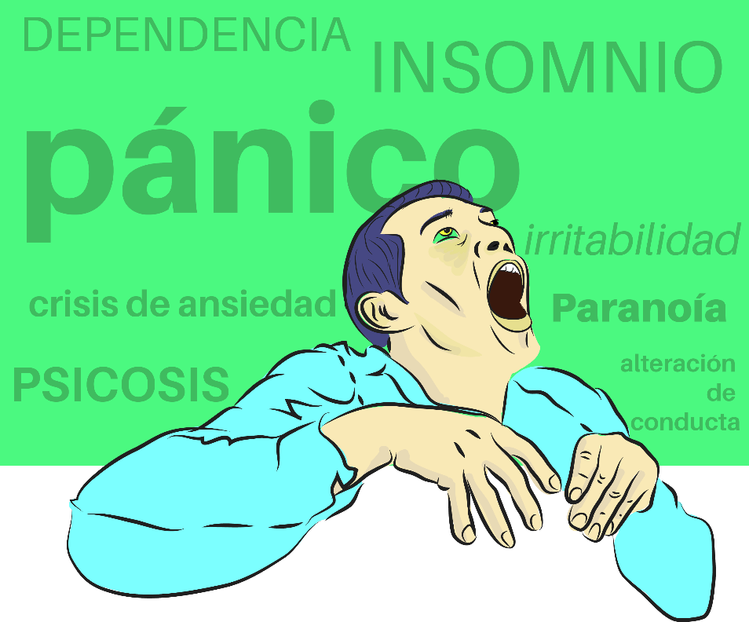La marihuana, es la droga ilegal con uno de los más altos índices de consumo en el mundo con un ritmo de crecimiento sostenido, a lo que se agrega una preocupante disminución en la edad de inicio, los problemas asociados con el consumo de esta sustancia (dependencia, insomnio, crisis de ansiedad, pánico, apatía, irritabilidad, episodio psicótico, etc.) y que solicitan ayuda especializada para interrumpir el uso sea de carácter temporal o indefinido. (Rojas y Rodríguez, 2016). Entre los efectos de la marihuana en el organismo, se destacan, a nivel cerebral alteraciones del movimiento, coordinación, aprendizaje, memoria (Calvete y Estévez, 2009) y funciones cognitivas superiores, como el juicio y el placer, la capacidad de concentración para realizar tareas complicadas, hacer deportes extremos, y el estado de alerta para conducir. Volkow (2012).

La observación clínica constata que existen ciertas características individuales y factores de vulnerabilidad personal que pueden favorecer el consumo o predisposición a la marihuana, entre ellos se pueden nombrar “La inmadurez, la dependencia de su familia, falta de responsabilidades, inseguridad, baja confianza en sus capacidades, falta de motivación e iniciativa, conducta extraña, aislamiento de la familia, escasa o nula comunicación, inestabilidad e irritabilidad emocional, baja resistencia a la frustración”. Fantin (2006).

Después del alcohol, la marihuana es la droga ilegal más comúnmente implicada en accidentes automovilísticos, incluyendo accidentes fatales. La marihuana también está vinculada con el fracaso escolar.

Las dosis altas de marihuana pueden causar psicosis o pánico cuando la persona esta drogada. Algunas personas experimentan una reacción psicótica aguda (percepciones y pensamientos perturbados, paranoia) o ataques de pánico mientras se encuentran bajo la influencia de la marihuana. Volkow (2012). Esta droga puede ser adictiva. esto depende de muchos factores, incluyendo su genética, la edad en la que empezó a usar marihuana, sus relaciones familiares, las amistades y el éxito en la escuela. Estudios han demostrado que aproximadamente el 9 por ciento de las personas que usan marihuana, o 1 de cada 11 personas, se volverán adictas. Anthony et.,al (1994)

Consumo de Alcohol

Bibliografía

Anthony J, Warner LA, Kessler RC. (1994) Comparative epidemiology of dependence on tobacco, alcohol, controlled substances, and inhalants: basic findings from the National Comorbidity Survey. Exp Clin Psychopharmacol. 2:244268.

Calvete, E. y Estévez, A. N. A. (2009). Consumo de drogas en adolescentes: El papel del estrés, la impulsividad y los esquemas relacionados con la falta de límites. Adicciones, 21(1).

Fantin, M. B. (2006). Perfil de personalidad y consumo de drogas en adolescentes escolarizados. Adicciones, 18(3).

Rojas Valero, M., & Rodríguez Chacón, A. (2016). Abuso de drogas en adolescentes y jóvenes y vulnerabilidad familiar.

Volkow (2012). Abuso de la Marihuana. National Institute on Drug Abuse. The science. Drug Abuse & Addiction. p.1. [Internet]. Disponible en: http://www.nida.nih.gov Consultado noviembre 2017

Anexo 2: El consumo del alcoholo

Las definiciones que se encuentran a nivel de literatura con respecto al alcoholismo son diversas, sin embargo, como punto de convergencias todos estos autores llegan a la conclusión de que el alcoholismo es una enfermedad (OMS, 2006; Enciclopedia de Características, 2017; Bolet, 2000). Algunas características propuestas por estos autores, para esta enfermedad determinan que ella, está asociada a la necesidad de consumo de alcohol, además de ser considerada como una enfermedad de trastorno conductual crónico, con dificultad para su curación y que, además, produce daños biosicosociales muy graves, que acaban interfiriendo la salud o las funciones económicas y sociales del bebedor.
Pérez (1999); Pérez & Vinaccia (2014); Bolet & Socarrás (2003) y Herrera, Wagner, Velasco, Borges & Lazcano(2004), determinan que la enfermedad del alcoholismo, en todos los contextos se constituye en un problema de salud pública, que se asocia con la morbilidad y mortalidad (Secretaría de Salud de Bogotá, 2001) de las personas, en general en personas adolescentes y jóvenes, los cuales afrontan sus problemas bebiendo, lo que les permite una interacción social y un reconocimiento al interior de su grupo, de la misma manera a esta edad, (Lazarus & Folkman, 1986; Muracen, Martínez, Aguilar & González, 2001; Mora & Natera, 2001), de la misma manera requieren sentirse con un potencial mayor para el desarrollo de actividades sexuales, Lazarus & Folkman (1986).
En el contexto nacional, el problema del alcoholismo, está en armonía a lo manifestado por los autores cuando la exponen como una enfermedad de tipo social, de acuerdo al sondeo nacional sobre consumo de drogas en jóvenes del Programa Presidencial RUMBOS 1999-2000 (Alcaldía Mayor de Bogotá y Presidencia de la República de Colombia, 2000) y en otros estudios posteriores se encuentra que aproximadamente 75% de los jóvenes en Colombia consumen alcohol (Dirección Nacional de Estupefacientes, 2000)
Albarracín & Muñoz (2008) y Rodrigo, Máiquez, García, Mendoza, Rubio, Martínez, & Martín (2004), concluyen que a medida que avanza la adolescencia el consumo del alcohol se relaciona con el desarrollo de distintas enfermedades, con la violencia, el maltrato y los conflictos de familia, con la deserción escolar y universitaria y con los accidentes de tráfico, laborales y domésticos. la inseguridad, la falta de confianza en sí mismos, la soledad o la tristeza entre otros, el alcoholismo transforma a los jóvenes en sujetos temerosos o débiles de carácter, por lo general para estos autores, un joven que proviene de una familia disfuncional, encuentra en el alcohol un refugio donde disipar sus temores. Los resultados anteriores parecen indicar que, su consumo se deriva en conductas que producen un deterioro del estilo de vida saludable; el alcoholismo, se presenta como una alternativa para aliviar la ansiedad, depresión, estrés, etc. (Agudelo, Casadiegos, & Sánchez Ortíz, 2008; Enciclopedia de Características, 2017)
Algunas características personales o ambientales que podrían resultar facilitadoras para el inicio o mantenimiento del uso y abuso de alcohol están determinadas por los autores; Osa, Ezpeleta, Guillamón, Sala & Marcos (2002), Cassola, Pilatti, Alderete, & Godoy (2005); Palacios, & Cañas (2010), Martínez, Fuentes, Ramos, & Hernández (2003). y se relacionan a continuación.
- El ambiente en el que se desarrollan los jóvenes y el grupo de amigos es determinante en el consumo.
- Los jóvenes se embriagan por diferentes circunstancias: para expresar su rebeldía, para combatir el ocio, para evadir problemas, para conquistar a chicos o chicas y para estar a la moda.
- La familia aparece como promotora del consumo; los padres facilitan el consumo porque consideran que este no conlleva ningún problema o peligro.
- Tener muchos hermanos (un factor que se suele asociar a familias multiproblema), ya que en estos hogares se observa una baja supervisión parental
- El alcohol es de fácil consecución, es legal, es promovido por los medios de comunicación haciéndolo más peligroso para los jóvenes.
- Se observa el alcohol como una sustancia social y común en las universidades, máxime cuando estas se encuentran rodeadas de sitios de expendio.
- Existe una vinculación entre sexo y alcohol, lo cual está en relación con embarazos no deseados, abortos y maltrato.
- Se observa una relación entre el uso del alcohol y las consecuencias académicas como: pérdida de evaluaciones, inasistencia a clase y evasión del compromiso académico.
- Bajas expectativas académicas y un mayor número de síntomas de externalización
- Impulsividad y agresividad
- los cambios en la conducta por efecto de las drogas (irritabilidad, pérdida de coordinación, impulsividad
- La búsqueda de sensaciones
- Falta de afecto/apoyo y supervisión/control por parte de sus padres
Por otro lado, Espada, Griïffin & Botvin, (2003), establecen que una de las principales consecuencias negativas asociadas al consumo de sustancias adictivas pueden ser problemas familiares, intoxicación, problemas escolares, conducta sexual de riesgo, accidentes de tráfico, problemas interpersonales, conducta antisocial y delictiva, problemas legales, entre otros.

Bibliografía
Agudelo Vélez, D. M., Casadiegos Garzón, C. P., & Sánchez Ortíz, D. L. (2008). Características de ansiedad y depresión en estudiantes universitarios. International Journal of Psychological Research, 1(1).
Albarracín Ordoñez, M., & Muñoz Ortega, L. (2008). Factores asociados al consumo de alcohol en estudiantes de los dos primeros años de carrera universitaria. Liberabit, 14(14), 49-61.
Bolet Astoviza, M., & Socarrás Suárez, M. M. (2003). El alcoholismo, consecuencias y prevención. Revista Cubana de Investigaciones Biomédicas, 22(1), 0-0.
Bolet Astoviza, M. (2000). La prevención del alcoholismo en los adolescentes. Revista Cubana de Medicina General Integral, 16(4), 406-409.
Cassola, I., Pilatti, A., Alderete, A., & Godoy, J. C. (2005). Conductas de riesgo, expectativas hacia el alcohol y consumo de alcohol en adolescentes de la ciudad de Córdoba. Revista Evaluar, 5.
Enciclopedia de Características (2017). "Alcoholismo". Recuperado de: https://www.caracteristicas.co/alcoholismo/
Espada, J., Méndez, X., Griïfƒin, K. W. Y Botvin, G. J. (2003). Adolescencia: Consumo de alcohol y otras drogas. Papeles del Psicólogo, 84,9-17
Herrera-Vázquez, M., Wagner, F. A., Velasco-Mondragón, E., Borges, G., & Lazcano-Ponce, E. (2004). Inicio en el consumo de alcohol y tabaco y transición a otras drogas en estudiantes de Morelos, México. salud pública de méxico, 46(2), 132-140.
Lazarus, R.S. y Folkman, S. (1986). Estrés y procesos cognitivos. Barcelona: Martínez Roca.
Organización Mundial de la Salud. (2006) Glosario de trastornos mentales y guía para su clasificación. Ginebra.
Martínez Álvarez, J. L., Fuentes Martín, F., Ramos Vergeles, M., & Hernández Martín, A. (2003). Consumo de drogas en la adolescencia: importancia del afecto y la supervisión parental. Psicothema, 15(2).
Mora R., J. y Natera, G. (2001). Expectativas, consumo de alcohol y problemas asociados en estudiantes de la ciudad de México. Salud Pública de México, 43(2), 89-96.
Muracen, I.D., Martínez, A.J., Aguilar, J.M. y González, M.R. (2001). Pesquizaje de alcoholismo en un área de salud. Revista Cubana de Medicina Integral, 17(1), 62-67.
Osa, N., Ezpeleta, L., Guillamón, N.; Sala R. y Marcos, N. (2002). Diffe-rential risk factors between alcohol. Use and abuse in adolescents. Pos-ter presentado en la 8thE.A.R.A. Conference, September 3-7, Oxford(UK)
Palacios Delgado, J. R., & Cañas Martínez, J. L. (2010). Características psicosociales asociadas al consumo de alcohol, tabaco y drogas en adolescentes de Chiapas. Psicología Iberoamericana, 18(2).
Pérez, A. (1999). Pilas con las Drogas. Bogotá Programa Rumbos.
Pérez, C. L., & Vinaccia, S. (2014). Prevención del abuso en el consumo de alcohol en jóvenes universitarios: lineamientos en el diseño de programas costo-efectivos. Psicología y salud, 15(2), 241-249.
Rodrigo, M. J., Máiquez, M. L., García, M., Mendoza, R., Rubio, A., Martínez, A., & Martín, J. C. (2004). Relaciones padres-hijos y estilos de vida en la adolescencia. Psicothema, 16(2).

Anexo 3: Historia de vida
Texto | Grafico
La soledad de la vida en una cárcel, no se la deseo a nadie. Aunque te rodean miles de personas con sus historias, el mundo externo tiene el calor que hace falta detrás de las rejas, por eso quiero contar como llegue hasta aquí. | 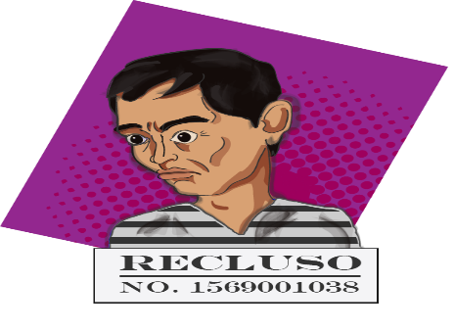
Recuerdo mi infancia, rodeado de mis hermanos y padres. Cualquier motivo era importante para festejar. No lo niego, nada me falto, al contrario, crecí en medio de la abundancia y la comodidad. | 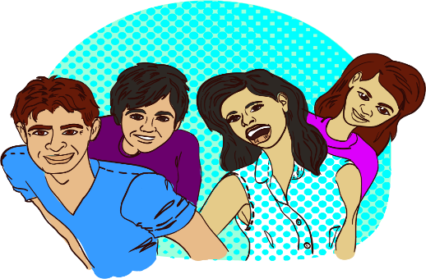
También en los excesos de la comodidad sentía soledad, no tuve la oportunidad de estará al lado de mis padres, ellos siempre estuvieron ocupados, buscando plata para suplir hasta el más mínimo de mis caprichos. | 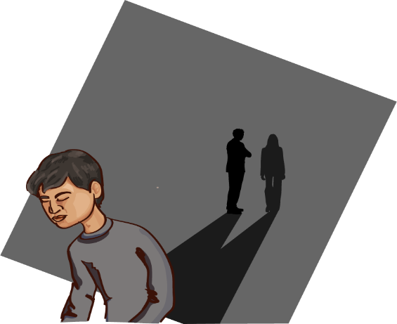
Cuando tenía 12 años, mis amigos con los que hablaba, mis parceros con los que jugaba, me enseñaron que, en una botella de alcohol, podía llenar el vacío que dejaba la ausencia y el cuidado de mis padres. El día en que me descubrieron sonreían y les parecía gracia verme trastabillando como un borracho, ni siquiera me corrigieron, este fue el punto de inicio. | 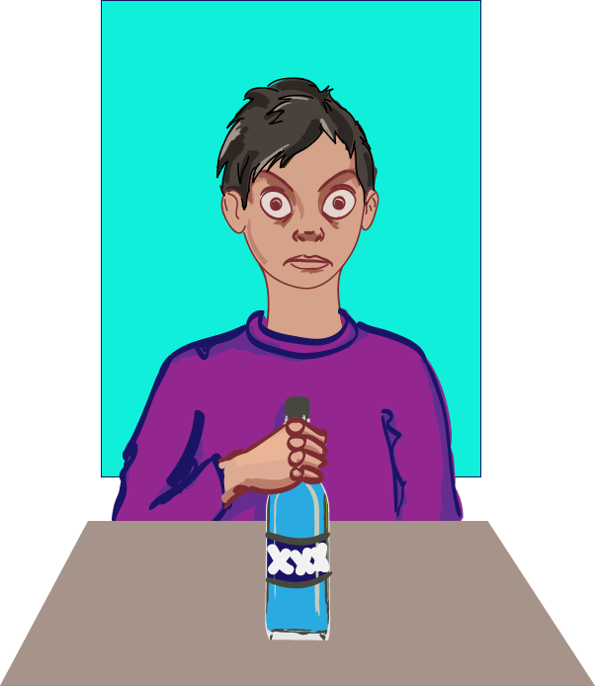
A los 15 años, alguien les advirtió que mi descontrol con el alcohol había tomado un sentido más crítico, ya no lo podía evitar, ellos decidieron que el castigo era aislarme de mis amistades. Mire la tristeza en sus rostros, pensé que era tiempo de hacer algo por mi vida y por su tranquilidad.
Tres años pasaron para que mi vida volviera a tomar otro rumbo. El contacto con la universidad, me ofrecía un ambiente de mayor libertad, la falta de seguridad, el desagradecimiento, mi inexperiencia en la solución de problemas, la poca voluntad, el engaño, los falsos retos; hicieron que ahora la droga tocara mi sensibilidad y recayera en sus trampas. | 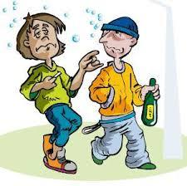
Mi cuerpo fue perdiendo brevemente la fragilidad de la juventud, mis ganas por el estudio se fueron al piso, hasta mi forma de mirar tenía otro color. Había cambiado mi vocabulario, mis vestimentas, mis peinados raros y desaliñados, todos estos nuevos hábitos, me colocaban a la par de mis nuevos amigos. Mis padres no se daba cuenta, estaba solo en la ciudad y se habían convencido de mi antiguo cambio.
Ellos se enteraron por que empecé a pedirles más plata, porque me enfurecía si me preguntaban sobre mis estudios, porque no admitía que ellos me vigilaran y porque un día la policía los llamo para que me sacaran de la cárcel, había robado, la droga no solo tiene un precio moral, también el monetario es alto y tocaba hacer lo que sea para drogarme.
Su tristeza fue grande, así como su decepción, el sueño de verme profesional se había derrumbado, los decepcioné. Nuevamente su actitud pasiva los llevo pensar que lo mejor era no volver a la universidad. Nunca buscaron ayuda profesional, cuanto la necesitaba.
Me salí de la casa, talvez era lo mejor, busque un trabajo y logre evadir la tentación de la droga. Pensé que había sanado, me sentía feliz y les conté a mis padres, ellos me admitieron nuevamente y me apoyaron en mis ideas de microempresario, vieron en esta actividad una solución a mis problemas de drogadicción. | 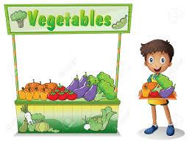
Con la ayuda de mis padres, aumente los productos de mi tienda de comidas rápidas. Allí conocí a la mujer de mi vida, pero también conocí a otras personas que me pedían les vendiera droga. La tentación de ganar plata fácil, hizo que, a escondidas de mi compañera, realizara estos negocios ilícitos, los cuales me llevarían finalmente por el camino del mal. | 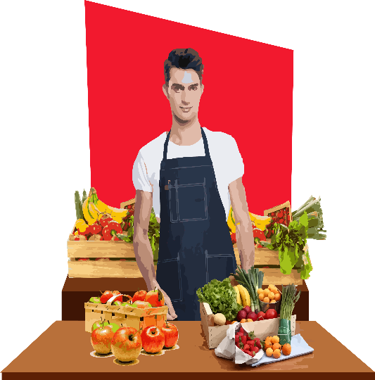
El contacto con la droga y con las personas que la compraban, quebrantaron nuevamente mi débil voluntad, no importo el aprecio de mi mujer que esperaba mi primer hijo, de la alegría de mis padres por verme convertido en una persona diferente; venció la droga, caí nuevamente en sus redes y esta vez nadie me ayudaría, el viaje no tenía retorno. | 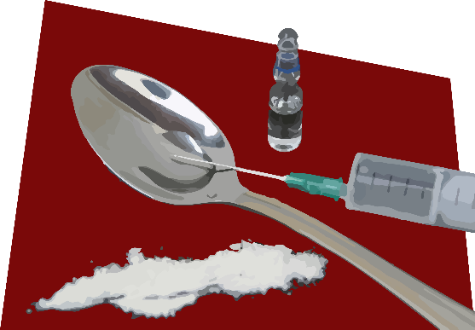
Me cuidaba de que nadie me descubriera, el negocio seguía prosperando gracias a ella. Mi hijo nació y sentí felicidad, reflexione en mi soledad, sentía ganas de luchar, pero estaba solo, buscar ayuda era abandonar mi nueva y falsa zona de confort.
La enfermedad avanzo, mis nuevos comportamientos finalmente me delataron, me había vuelto violento e intolerable, la plata ya no alcanzaba, mi mujer lloro y me imploro que buscara ayuda, le prometí que lo haría, mis padres nuevamente serian el punto de apoyo para buscar una nueva salida. | 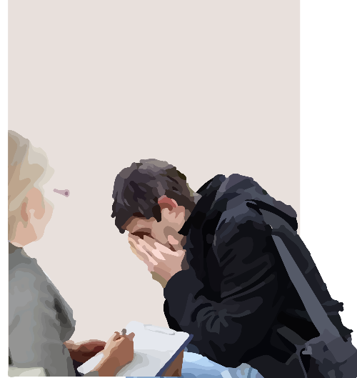
El día en que mi hijo cumplía un año lo celebramos con la más grande de las alegrías, yo luchaba con todas mis fuerzas pero no podía, ya me habían conseguido ayuda profesional, este día era el último en familia, ya me faltaban pocas horas, asistiría a un centro de rehabilitación para comenzar un nuevo rescate de esta mente que se había dejado llevar por la debilidad de sus actos.
En medio de las alegrías, el licor hizo efectos y las ganas de fumar me invadieron, mi mujer intento con todas sus fuerzas evitarlo, no tenía control, el diablo estaba en mí. Con la fuerza de un animal y delante de mi pequeño la golpeaba una y otra vez, su cuerpo lleno de heridas se desvaneció sin vida.
A los dos días desperté en esta cárcel, sin vida, sin mujer adorada, con el arrepentimiento profundo, sin hijo, con unos padres desvanecidos, con una sociedad que me juzgaba sin clemencia, con una sentencia de 42 años en prisión, con el corazón destrozado, más solo que nunca, sin esperanzas, sin salida, sin familia. Todo por la maldita droga.

Anexo 4: Moscorp APP
